Ferienspiel der Marktgemeinde Sierndorf

in Zusammenarbeit mit Vereinen und Privatpersonen

Hallo, Volksschul-Kids!
Auch in diesen Sommerferien laden wir euch ein, mit uns einige lustige und interessante Stunden zu verbringen. Bring deine Freunde und Freundinnen mit.

Donnertag, 5. Juli, 14.00 Uhr – 17.00 Uhr
„Natur spielerisch erleben“ Sierndorfer Jäger (mit Hund) führen Euch
durchs Revier. Treffpunkt Doppler Parkplatz. Feste Schuhe nicht vergessen!!
Tiere, Pflanzen, Feldfrüchte, und vieles mehr.

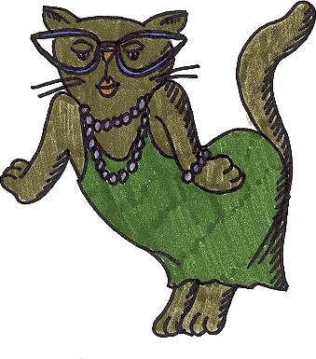
Samstag, 7.Juli, 16.00 Uhr
„Beim Katzendoktor“, Praxis unserer Tierärztin Dr. Christine Plattner, Zugang
über Raiffeisenplatz. Frau Dr. Plattner zeigt dir die Ordination und erklärt dir,
wie kranke Tiere behandelt werden. Du erfährst auch, was du tun kannst,
damit dein Haustier nicht krank wird.

Samstag, 14. Juli, 15 Uhr
„Manfred und die Honigbienen“ in der Luthergasse 6, von der Blüte
zum Honig, sowie basteln mit Bienenwachs.


Samstag, 21. juli, 15.00 Uhr
„Zu Gast beim MSC-Sierndorf“, Modellflugplatz Sierndorf, der Weg dorthin ist
ab dem Rübenplatz Sierndorf ausgeschildert; nur bei Schönwetter.
Gottfried und seine Freunde laden dich ein, mit ihnen Modellflugzeuge zu bauen,
damit zu fliegen, beim Fliegen zuzusehen,……….

Samstag, 28. Juli, 16.00 Uhr

„Rund um Briefmarken“, Gemeindeamt Sierndorf. Die bekannte Markenkünstlerin
Maria Schulz und der Markensammler Anton Haftner erklären und zeigen dir alles,
was eine junge Markensammlerin/ein junger Markensammler wissen sollte.
Schätzspiel mit tollen Preisen!

Samstag, 4. August, 15.00 Uhr

„Seifenkistenrennen“, Ersuche einen Erwachsenen mit dir ein „Seifenkistl“ mit Lenkung
und Bremse zu basteln und komm damit nach Oberhautzental! Schutzhelm nicht vergessen!
Der Verein OH-Kreativ lädt dich ein, an einem lustigen Rennen teilzunehmen.
Das witzigste Gefährt wird prämiert. Anschließend gibt es eine Siegerehrung mit
gemütlichen Ausklang. Voranmeldung unter gerda.brandstetter@aon.at wäre von Vorteil,
Nachnennungen sind aber auch möglich.


Donnerstag, 9. August, 16.00 Uhr
„Creatives basteln“, Feuerwehrhaus Oberolberndorf.
Die Oberolberndorfer Frauen helfen dir, aus verschiedenen Materialien kleine
Kunstwerke zu basteln. (Materialien werden zu Verfügung gestellt)

Samstag, 11. August und Donnerstag, 23. August 15.00 Uhr
„Der Esel als Haustier“ Die Familie Halbwirt in Senning, Kirchengasse 3,
lädt dich zu einem Nachmittag mit diesen besonderen Tieren ein.

Donnerstag, 16. August, 16.00 Uhr
„Besuch bei der Feuerwehr Sierndorf“, Komm ins Feuerwehrhaus Sierndorf
und erlebe zwei aufregende Stunden mit den Sierndorfer Feuerwehrmännern!

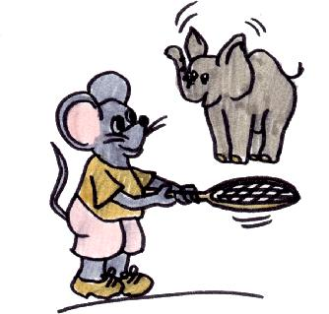
Donnerstag, 30. August, 16.00 Uhr
„Fest am Kinderpielplatz“, Erholungszentrum Sierndorf
Petra und ihre Freundinnen bereiten für dich und deine Freundinnen und Freunde
ein lustiges Kinderfest am Spielplatz vor.

Wir freuen uns auf deinen Besuch!
Vzbgm. Hans (Organisator 0680/2107551), Gottfried, Lisa, Christine, Brigitte, Manfred, Petra, Edith

